資優解鎖—實境解謎在資優教育的設計與應用
活動設計：陳隆期 簡淳霖
對象：資優班教師
時數：3 小時
人數：預計 80 人（分為 8 組，每組 10 人） 目標：
- 體驗與連結：透過實際遊玩，體驗「心流」與「團隊合作」，並反思其對資優生的意義。
- 理論與結構：理解密室逃脫的教學應用場景、謎題結構設計（線性 vs. 開放）。
- 實作與分享：運用設計思考框架，產出一個微型密室教案並進行數位策展（Padlet）。

器材需求：
- 平板：一組一片，闖關時掃描 QrCode 蒐集線索
- B4立牌：展示謎題資訊，約15-20片
- 謎題紙：每人1-2張，輔導員設計謎題用
- 著色工具：每組一盒壓克力顏料筆
雄獅 【畫材】壓克力(丙烯)顏料筆12色組 - PChome 24h購物
貓太子 小虹盒直液丙烯馬克筆(12色) - PChome 24h購物
- 色紙：一組一包(多色50張)
- 膠水：一組3瓶
- 雙面膠：一組2-3卷：12mm
四維鹿頭牌 雙面膠帶 6mm~48mm x 13.7M - 九乘九購物網：全國最專業的辦公文具線上採購！

場地配置：
M301 ：分組排放

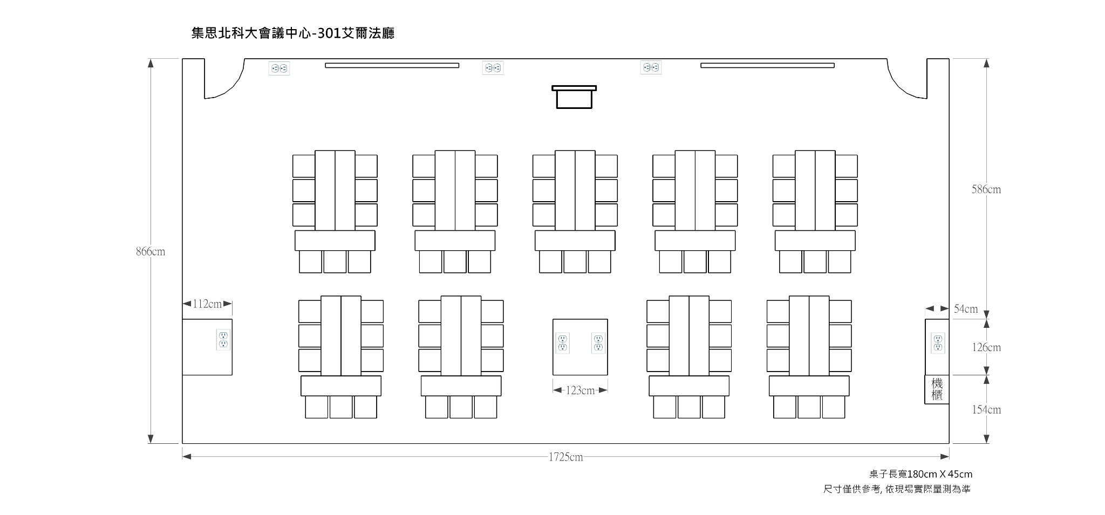
M302：分組排放
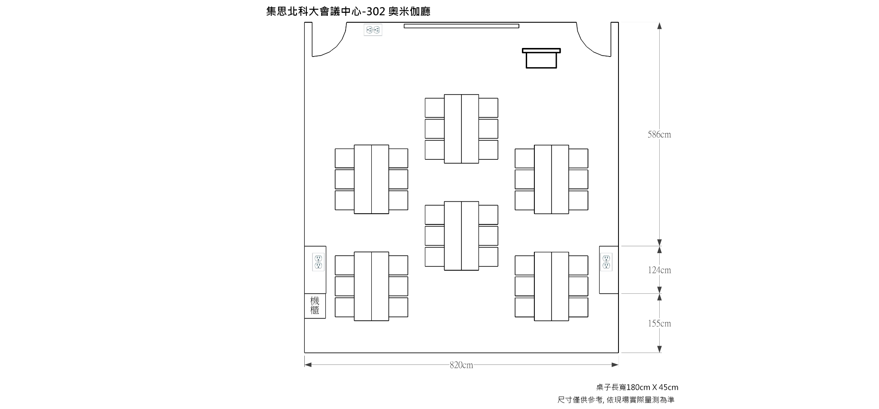

第 1 小時：沈浸體驗——特務試煉 (Experience)
目標：讓老師們放下「教學者」身份，回歸「玩家」視角，實際感受時間壓力下的團隊動力。

1. 分組與破冰 (10分鐘)
- 分組：將學員分為 8 隊。
- 角色分配：每組選出以下角色：
  - 隊長：統籌進度，最後負責上傳答案。
  - 操作員：負責操作平板/手機解鎖。
  - 搜查員：負責翻找實體道具或掃描 QR Code。
- 求救卡：每個小隊有一張求救卡

2. 實境解謎體驗：主題「消失的教案」 (40分鐘)
- 形式：桌上型密室 (Tabletop Escape) 結合數位驗證 (Line Official)。
- 情境設定：「各位是頂尖的資優教育專家，但你們的一份重要資優鑑定名單被駭客鎖在了雲端保險箱。駭客留下了這一個盒子（或信封），你們有 30 分鐘解開防護鎖。」
- 準備道具：每組一個平板
- 關卡設計：
  - 使用8個數位關卡，現場只需要放壓克力立牌和QR code
  - 使用一些煉金程式中操作感與發展性較好的關卡，安排2-3位輔導員守關互動
  - 安排巡邏小幫手，負責在小隊求救時給提示
  - 讓學員在短時間內盡量能體驗多個不同的謎題

3. 動態反思 (Debriefing) (10分鐘)
- 不急著公布答案，先進行「ORID」焦點討論：
  - Objective (客觀)：剛剛發生了什麼事？哪一關卡最久？
  - Reflective (感受)：解不開時有什麼感覺？解開瞬間有什麼感覺？
  - Interpretive (詮釋)：在這個過程中，誰擔任了領導者？有沒有發生爭執？
  - Decisional (決定)：如果這是一堂資優課，你會觀察學生的哪些特質？

第 2 小時：解構與理論——從遊戲到教學 (Theory & Structure)
目標：將第一小時的體驗轉化為教學理論，分析謎題背後的設計邏輯。

1. 密室逃脫與資優教育的適配性 (15分鐘)
- 情意課程的載體：
  - 抗挫力 (Resilience)：資優生常是完美主義者，密室逃脫提供了「安全的失敗環境」。
  - 團隊合作 (Collaboration)：資優生習慣單打獨鬥，遊戲強迫他們依賴隊友（有人擅長翻找，有人擅長邏輯）。
- 應用場合：
  - 破冰活動：新生營隊。
  - 學期評量：用解謎取代紙筆測驗（Gamified Assessment）。
  - 專題成果：讓學生成為「設計者」（最高層次的學習）。

2. 謎題設計原則 (30分鐘)
- 常見謎題類型 ：
  - 轉譯類：摩斯密碼、元素週期表對照、注音符號對照。
  - 觀察類：視覺錯視、尋找差異、特殊光線（UV燈）。
  - 邏輯類：數獨變體、推理題。
  - 實物操作類：疊圖、摺紙、拼圖。
- 煉金城市關卡解析
- 設計黃金律：
  - KISS 原則 (Keep It Simple, Stupid)：謎題邏輯要簡單，難度在於「發現」。
  - 鎖與鑰匙：題目是鎖，答案是鑰匙，中間需要「驗證機制」（實體鎖或數位鎖）。

3. 遊戲結構分析 (15分鐘)
- 利用投影片講解三種結構（搭配參考資料中的架構圖）：
  - 線性結構 (Linear)：一關過一關。優點是好控制進度，缺點是若一旦卡關全組發呆，且可能堵住流程。
  - 開放路徑 (Open Path)：同時給出多個謎題，最後匯聚成一個總答案。適合分組合作，每個人都有事做。
  - 多線結構 (Multi-Linear)：複雜度最高。
- 數位工具介紹：
  - Google Forms：最簡單的數位鎖（利用「回應驗證」功能）。
  - Line Official：設計腳色與互動性對話
  - 自行開發系統
  - Padlet：適合做為線索搜集版或成果展示區。

第 3 小時：實作與策展——設計師挑戰 (Design & Share)
目標：各組實際產出一個微型密室架構，並透過觀摩互相學習。

1. 設計衝刺 (Design Sprint) (30分鐘)
- 任務：各組利用「密室設計畫布 (Canvas)」，設計一個包含 "3道謎題 + 1個核心劇情" 的微型密室。
- 題目要求：必須結合一個「學科知識點」（如：自然科的電路、語文科的修辭、社會科的地理位置）。
- Padlet 操作：
  - 講師提供一個 Padlet 看板連結。
  - 每組建立一個貼文（Column），標題為「組別+密室名稱」。上傳內容：劇情大綱、謎題邏輯圖、甚至手繪的謎題草稿照片。

2. 數位藝廊觀摩 (Gallery Walk) (20分鐘)
- 互評機制：
  - 請所有老師拿出手機，瀏覽 Padlet 上其他組的作品。
  - 按讚：覺得有趣的設計。
  - 留言：給予一個具體的優化建議（例如：「這題邏輯可能會有歧義...」）。
  - 試玩：如果該組有設計出簡單的 Google Form 連結，直接點進去試玩。

3. 總結與賦能 (10分鐘)
- 講師點評：挑選 2-3 個具有代表性（或常見錯誤）的設計進行講評。
- 常見坑點提醒：
  - 不要為了難而難（通靈題）。
  - 需考量可用人力與場佈復原的便利性。
  - 一定要「試玩」(Beta Test)。
- 結語：鼓勵老師回到學校後，從「一堂課的微解謎」開始嘗試，不必一開始就做大型密室。

附件：講師準備清單 (Checklist)

硬體與物資
- 平板或筆電（每組至少一台，若無則請學員自備手機）。
- 實體鎖具（3位數密碼鎖、4位數密碼鎖、方向鎖）。
- 信封袋、A4 紙、彩色筆、便利貼。
- 特殊道具（選配）：UV 燈、隱形筆、解碼鏡。

